**相続人代表者指定届　兼　現所有（代表）者届**

豊中市長あて

被相続人に係る徴収金の賦課徴収（滞納処分を除く。）及び還付に関する書類を受領する代表者を下記のとおり指定したので、地方税法第９条の２第１項の規定により届出します。なお、この届はその他の相続人に記載している相続人から、書類の受領に関することについて委任を受けて届出するものです。

また、固定資産課税台帳に登録されている下記の所有者が死亡したため、地方税法第３８４条の３に規定する「現所有者」の代表を次のとおり届出いたします。

|  |  |  |  |  |  |  |  |  |  |  |  |  |  |
| --- | --- | --- | --- | --- | --- | --- | --- | --- | --- | --- | --- | --- | --- |
| 年　　月　　日 | | | | | 届　出　事　由 | | | 設定　・　変更 | | | | | |
| **被相続人（台帳上の所有者）** | | フリガナ |  | | | | | | 宛名番号 | | 単  共 | | |
| 名前 |  | | | | | |
| 死亡  年月日 | | 昭和・平成・令和／西暦  　　　　年　　月　　日 | | |
| 住所 | 〒 | | | | | | | | | | |
| **相続人（現所有）代表者** | 設定・変更前 | フリガナ |  | | | | | | | 生年  月日 | 大正・昭和・平成／西暦  　　　　年　　月　　日 | | |
| 名前 |  | | | | | | |
| 住所 | 〒  *上記住所と同じ場合は、記入しなくても結構です。 | | | | | | | | | | |
| 被相続人  との続柄 | 配偶者・子・その他（　　　　　　） | | | | | | | 電話 |  | | |
| 変更後 | フリガナ |  | | | | | | | 生年  月日 | 大正・昭和・平成／西暦  　　　　年　　月　　日 | | |
| 名　前 |  | | | | | | |
| 住　所 | 〒  *上記住所と同じ場合は、記入しなくても結構です。 | | | | | | | | | | |
| 被相続人  との続柄 | 配偶者・子・その他（　　　　　　） | | | | | | | 電話 |  | | |
| **その他の相続人** | | 名　　　　　前 | | | | 被相続人との続柄 | 住　　　　　所 | | | | | | |
|  | | | |  |  | | | | | | |
|  | | | |  |  | | | | | | |
|  | | | |  |  | | | | | | |
| **法務局における相続登記について** | | | | | | 1.登記済　　　　2.登記予定（　　　　　　　　年　　　　　月頃）　　　3.登記未定 | | | | | | | |
| ■注意事項  ・この届出書は実際の相続に影響するものではありません。  登記が完了するまでの間の被相続人に係る固定資産税に関する手続きのためのものです。  ・相続人代表者として届出られる方が、被相続人の方と共有で資産を所有されている場合は、この届出をもって相続人代表者ではなく共有代表者として設定させていただくことがあります（いずれにしても、納税義務者の送付先に設定されます）。  ■お問い合わせ  届出書の記入その他全般について： 【固定資産税課（06-6858-2150）】  口座振替（自動払込）について　　 ： 【税務管理課 （06-6858-2170）】  ※死亡による口座凍結等の理由により、口座振替の停止を希望される場合はご連絡ください。  **※添付書類は裏面をご参照ください。** | | | | | | | | | | | | | |
| 相代宛名番号 | | | | 本　人　確　認 | | | | | | | | 担当者 | 処理日 |
|  | | | | □マイナンバーカード　□運転免許証　　□健康保険証  □その他（　　　　　　　　　　　　　　　　　　　　） | | | | | | | |  | / |
| □口座あり：停止□要　□不要 | | | | | | | |

添付書類

1. 本届の提出時に相続人代表者の本人確認書類を提示してください。郵送で提出される方は本人確認書類のコピーを添付してください。

（下図をご参照ください）

1. 豊中市外にお住まいの方、被相続人と別世帯の方、被相続人と同居だが配偶者・子以外の相続人の方は、相続人であることを証明する書類（戸籍謄本、法定相続情報一覧図、遺産分割協議書、遺言書等）のコピーを添付してください。

（下図をご参照ください）

1. 変更の場合は変更前後の両者の①②資料が必要です。
2. 本届「その他の相続人」欄に書ききれない場合は、他の用紙に書いて添付してください。



上記の図や、届出の詳細をご覧になりたい方は、豊中市ホームページをご覧ください。

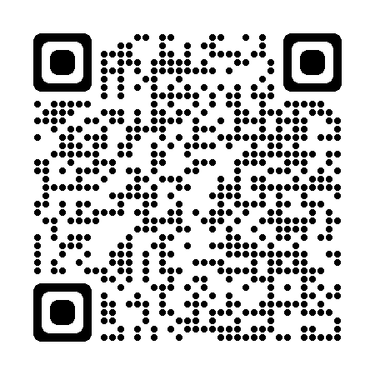豊中市ホームページはこちら

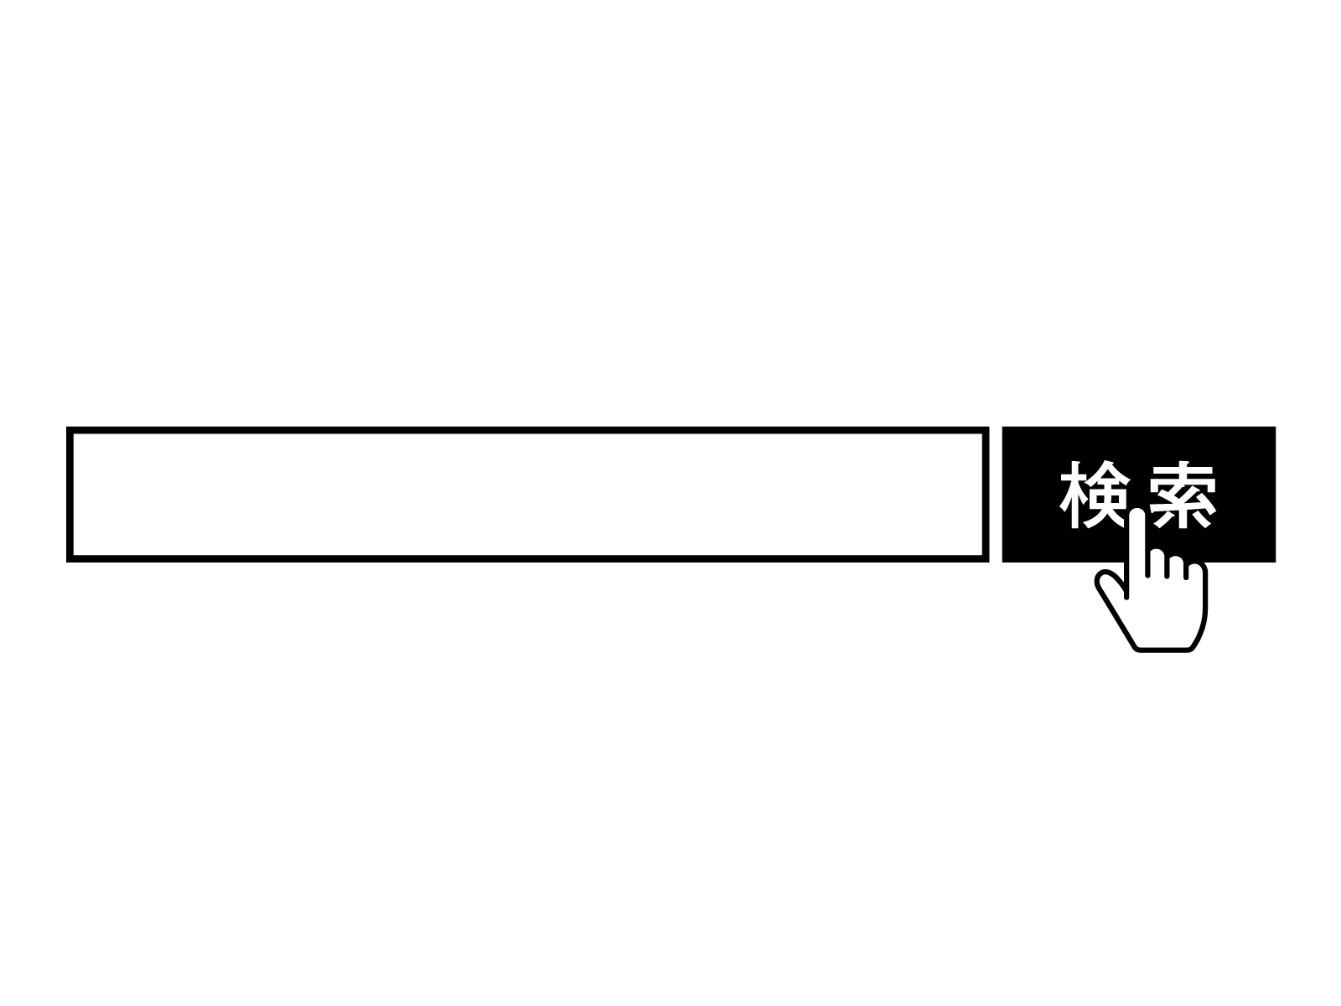

豊中市　固定資産税　相続人代表